Rapport d’optimisation

NINA CARDUCCI

I - Comparatif avant et après optimisation 2
II - Détails des optimisations effectuées 2
1 - Les images 2
2 - … 2
III - Accessibilité du site 2
IV - Détails de réalisation additionnelles à la demande du client 2
1 - … 2
Annexe 3
Rapport complet de l’audit Lighthouse 3

I - Comparatif avant et après optimisation

Score Lighthouse avant optimisation :

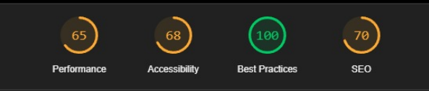

Score Lighthouse après optimisation :

[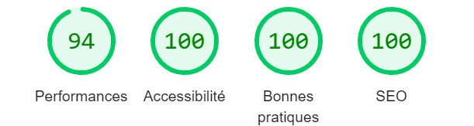

II - Détails des optimisations effectuées

1 - Les images
Le projet comporte originalement 14 images pour un poids total de 29MB. Nous avons effectué les modifications suivantes aux images :
- Redimensionnement des images afin qu’elles ne soient pas plus grandes que leur conteneur.
- Mise au format webp, permettant une compression optimale pour la qualité rendue.
- Ajout description alternative de chaque image
Après les modifications, le poids total des images est de 1,03MB soit un gain de 97%.

2 – Mise en forme html avec positionnement des bonnes balises pour que les balises « méta » soient considérées.

III - Accessibilité du site
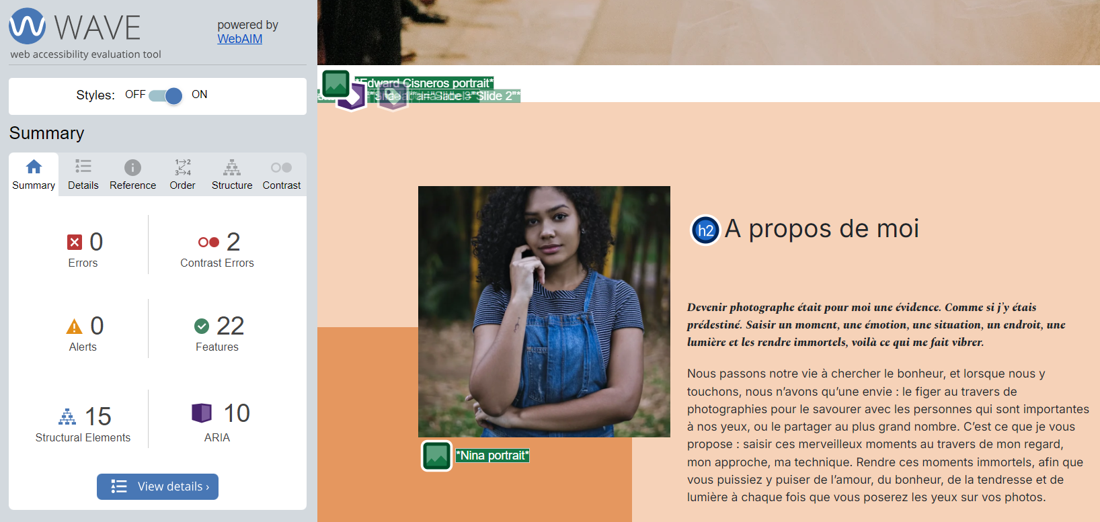
Ajout des chemins alternatifs pour chaque photo
Modification de la sémantique sur les titres
Ajout zone html header, footer

IV - Détails de réalisation additionnelles à la demande du client

1 – Ajout référencement local en utilisant les bonnes pratiques de schema.org.
Résultat du test avec rich snippet :

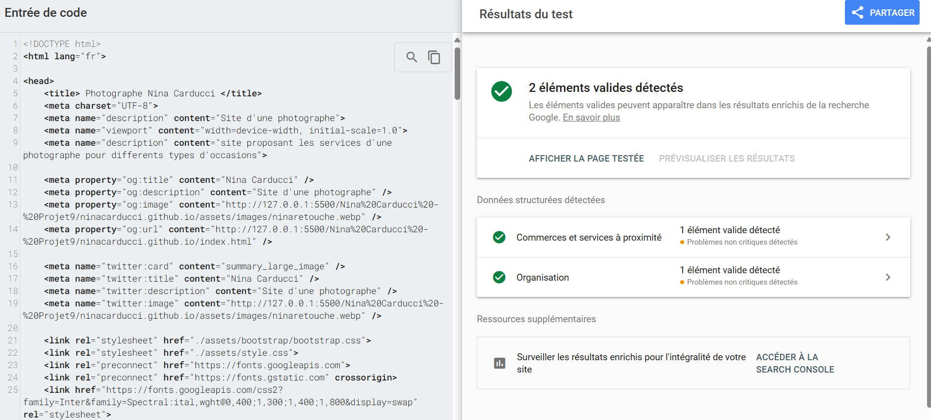

Annexe

Rapport complet de l’audit Lighthouse

rapport lightHouse.pdf

